Муниципальное общеобразовательное учреждение «Средняя общеобразовательная школа с углубленным изучением отдельных предметов № 16»
г. о. Саранск
Еженедельная школьная газета
 | Развиваемся  Общаемся  Стремимся  Творим |  | №9 | 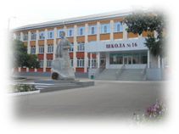
Издается с января 2011 года
Единый урок по безопасности в сети Интернет
14 марта 2014 года в Совете Федерации прошли парламентские слушания на тему "Актуальные вопросы обеспечения информационной безопасности детей при использовании ресурсов сети Интернет", на которых спикер Совета Федерации
В.И. Матвиенко выдвинула инициативу о проведении ежегодно в школах страны Единого урока по безопасности в сети «Интернет». 30 октября 2014 года прошел первый Единый урок, который охватил более 11 миллионов подростков. В этом году такой урок прошёл в шестой раз.
Логотип Единого Урока по безопасности в сети
разработан Заугольниковой Анастасией, 16 лет, Приморский край.
Декада информационной безопасности |  | Семинар для учителей
В школе прошла декада информационной безопасности в рамках единого Всероссийского урока безопасности в сети Интернет.  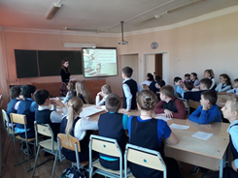  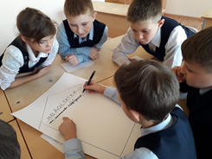  С 21 октября по 8 ноября прошли тематические уроки, родительские собрания и другие мероприятия. Педагоги, опираясь на методические рекомендации, провели игровые уроки, уроки-путешествия, семинары, лекции. Посмотрев социальный видеоролик «Безопасный интернет – детям!», ребята обсудили, сколько интересного и полезного дает интернет и как тесно мы сегодня с ним связаны. Обратили внимание на опасности: обилие негативной или непроверенной информации, возможность проникновения вирусов, реальную угрозу стать жертвой мошенничества.  Надеемся, что знания, полученные в ходе тематических уроков, предупредят детей об интернет – угрозах и помогут ребятам безопасно, с пользой проводить время во всемирной сети. |  | О том, как уберечься от киберпреступников самому учителю и обезопасить школьников, шла речь 7 ноября на школьном семинаре-практикуме «Положительное и пагубное влияние Интернета на формирование личности». Участниками семинара стали педагоги нашей школы, которые обсудили немаловажные вопросы информационной безопасности детей в сети Интернет.  В первой части семинара выступил кандидат педагогических наук Дерюга Вардан Евгеньевич с докладом : «Информационная сегментация. Чем интересуется молодежь в интернете?».  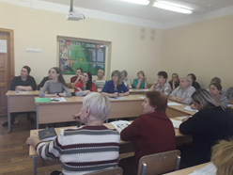  Вторая часть семинара-практикума прошла в форме круглого стола «Влияние интернета на современного подростка», целью которого было разработать план действий по обеспечению информационной безопасности обучающихся. На семинаре рассматривались вопросы возрастной и социальной психологии. Все участники получили знания и практические навыки, которые позволят успешно ориентироваться в современном цифровом мире, а также помогут родителям школьников.
Итоги первой четверти
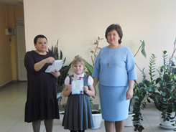
6 ноября 2019 года прошла общешкольная линейка, на которой были подведены итоги первой учебной четверти.
Директор школы Девяткина Светлана Алексеевна поблагодарила и поздравила школьников за отличную и хорошую учёбу, творческую деятельность и пожелала всем во второй четверти больших успехов.
О достижениях школьников можно узнать из классных уголков, информация в которых постоянно обновляется. Каждый ученик ведёт портфолио достижений. Периодически подводятся итоги и определяются самые активные ученики месяца, четверти, полугодия. Каждой победе школьников были адресованы поздравления и громкие аплодисменты.
Благодарим всех ребят за активное участие в жизни школы!
Образование и карьера |  | Олимпиада … Олимпиада...
6 ноября 2019 года на территории Мордовэкспоцентра проводилась I Межрегиональная специализированная выставка «ОБРАЗОВАНИЕ И КАРЬЕРА». Это специализированный форум, направленный на комплексное представление всех сторон профессионального образования, модернизацию технической базы учебных заведений, расширение возможностей граждан страны в получении современных знаний, трудоустройстве, планировании карьеры.  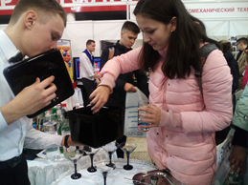  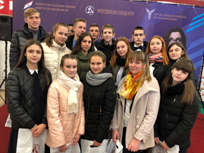  Выставка «Образование и карьера» ориентирована на создание благоприятных условий для выбора будущей профессии, профориентации, представление уникальной возможности для получения полной информации об учебных заведениях, на ознакомление с условиями поступления и обучения, содействие учебным заведениям в подборе абитуриентов, информировании молодежи о многообразии направлений и форм обучения. Ученики 9-х классов с удовольствием посетили выставку. Особенно заинтересовали юношей и девушек такие тематические разделы, как  - высшее образование  - среднее профессиональное образование  - дополнительное образование  - цифровая образовательная среда  - материально-техническое обеспечение  - учебная литература.  Благодаря этой выставке ребята поняли, с какой из профессий они хотят связать свою жизнь! |  | 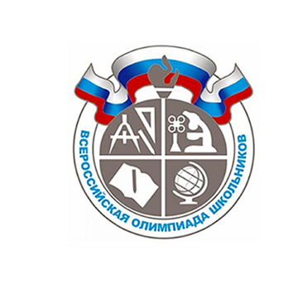  В ноябре стартует муниципальный этап Всероссийской олимпиады школьников, которая ежегодно проводится по 24 предметам. В ней участвуют более 6 миллионов человек. В соревновании четыре этапа: школьный, муниципальный, региональный и заключительный. В школьном этапе может участвовать любой желающий, начиная с пятого класса (а соревнования по русскому языку и математике начинаются уже в четвертом).Чтобы попасть на каждый следующий уровень, нужно преодолеть порог баллов, который устанавливается организаторами олимпиады. Муниципальный этап предусмотрен для учащихся 7-11 классов, а в региональном и заключительном могут участвовать школьники 9-11 классов. Хорошие результаты на заключительном этапе Всероссийской олимпиады школьников дают льготы при поступлении: от дополнительных баллов за ЕГЭ или портфолио до зачисления без экзаменов в профильные вузы.  Желаем всем участникам муниципального этапа олимпиады удачи и хороших результатов!

